Dátum prijatia žiadosti .....................................

Číslo konania ....................................................

Žiadosť o priznanie sociálneho štipendia

Študent:
titul, meno a priezvisko, rod. číslo: ......................................................................................................................................................................................................................................................
Ročník, stupeň, študijný program: .....................................................................................................................................................................................................................................................
Vek: ...................................................................
Adresa trvalého pobytu: ........................................................................................................................................................................................................................................................................................
.......................................................................................................................................................................................................................................................................................................................................................................
Telefón: ................................................................................................................... E-mail: ......................................................................................................................................................................................
Adresát:
Vysoká škola: ................................................................................................................ .........................................................................................................................................................................................................
Fakulta ..................................................................................................................................... ..........................................................................................................................................................................................................
Adresa: .............................................................................................................. ................................................................................................................................................................................................................................
.............................................................................................................. ...........................................................................................................................................................................................................................................................

V ....................................... dňa ..................................

VEC

Žiadosť o priznanie sociálneho štipendia v akademickom roku 20...... / 20 ......

Týmto Vás žiadam o priznanie / prehodnotenie priznanej výškyError: Reference source not found sociálneho štipendia. Sociálne štipendium mi poskytujte bankovým prevodom na tuzemský bankový účet č. ............................................. / .............. vedený v banke: ................................................... .

Za kladné vybavenie Vám vopred ďakujem.

...........................
podpis žiadateľa

Zoznam príloh:
1/ informácie o žiadateľovi a spoločne posudzovaných osobách

Príloha 1 – Informácie o žiadateľovi a spoločne posudzovaných osobách:
meno, priezvisko, rodné číslo: .....................................................................................................
názov študijného programu: .........................................................................................................
forma štúdia: denná – externá ¹⁾ stupeň štúdia: prvý – druhý – spojený prvý a druhý – tretí ¹⁾
fakulta: .........................................................................................................................................
rok zápisu na štúdium (do 1. ročníka) v uvedenom študijnom programe: ...................................
prerušenie štúdia v uvedenom študijnom programe: ...................................................................
dosiahnuté vysokoškolské vzdelanie: prvého stupňa – druhého stupňa – tretieho stupňa ¹⁾

Ak mi v priebehu predchádzajúceho štúdia bolo poskytované sociálne štipendium, uvádzam:
(1) názov študijného programu; (2) vysokú školu; (3) fakultu; (4) stupeň štúdia; (5) akademický rok, v ktorom mi bolo sociálne štipendium poskytnuté aspoň v jednom mesiaci, (6) rok zápisu na štúdium v uvedenom študijnom programe ²⁾:
a)...........................................................................................................................................................................................................................................................................................................
b)..........................................................................................................................................................................................................................................................................................................
c)...........................................................................................................................................................................................................................................................................................................
d)..........................................................................................................................................................................................................................................................................................................
e)...........................................................................................................................................................................................................................................................................................................

V domácnosti so mnou žijú¹⁾:
a) rodič / rodičia: otec – matka
b) súrodenec / súrodenci: áno (počet ..........) – nie
c) manžel: áno – nie
d) moje nezaopatrené dieťa / deti: áno (počet ..........) – nie
e) druhý rodič môjho nezaopatreného dieťaťa (nie je mojim manželom): áno – nie
f) manžel môjho rodiča (nevlastný rodič): áno – nie
g) dieťa / deti manžela môjho rodiča (nevlastný súrodenec): áno (počet ..........) – nie

 | otec (manžel matky) | matka (manželka otca)
Meno, priezvisko

Adresa bydliska aj PSČ

Adresa zamestnávateľa (u nezmest-naných uveďte úrad práce)
Pracovné zaradeie (u nezamestna-ných uveďte – nezamestnaný)
Dátum narodenia (v prípade úmrtia aj dátum úmrtia)

Manžel(ka) žiadateľky(a) (vyplní študent)

Meno, priezvisko |  | dátum narodenia  sobáša
Adresa bydliska

Adresa zamestnávateľa | Pracovné zaradenie

Deti študenta a nezaopatrení súrodenci (vyplní študent)

Meno a priezvisko nezaopatrených súrodencov a detí | dátum narodenia | miesto trvalého pobytu

V okruhu spoločne posudzovaných osôb sa nachádzajú ťažko zdravotne postihnuté osoby: áno (počet ..........) – nie

Počet študentov na vysokej škole v dennej forme štúdia v okruhu spoločne posudzovaných osôb (okrem mňa):
a) v mieste trvalého pobytu (do 30 km): ......................................................................................
b) mimo miesta trvalého pobytu³⁾ (aspoň 30 km): .......................................................................
c) v zahraničí (štúdium postavené rozhodnutím Ministerstvo školstva SR na úroveň štúdia na vysokej škole dennou formou) – len nezaopatrené deti: .............................................................

¹⁾ nehodiace preškrtnúť
²⁾ napr.: biológia, UK, PríF, 1., 2007/2008, 2008
³⁾ za študujúceho mimo miesta trvalého pobytu sa považuje študent, a) ktorého miesto sídla vysokej školy, na ktorej študent študuje, alebo miesto jej pracoviska mimo jej sídla, na ktorom sa uskutočňuje jeho štúdium, je mimo miesta trvalého pobytu študenta a b) najkratšia cestovná vzdialenosť verejnou pravidelnou autobusovou dopravou alebo verejnou osobnou dopravou na dráhe medzi týmito miestami je 30 km a viac

Týmto čestne vyhlasujem, že všetky údaje uvedené v žiadosti a jej prílohách sú pravdivé a som si vedomý/vedomá právnych následkov v prípade uvedenia nepravdivých údajov (subvenčný podvod podľa § 225 trestného zákona).

..................................................
podpis žiadateľa

Ako spoločne posudzovaná osoba, resp. jej zákonný zástupca týmto súhlasím so spracovaním osobných údajov uvedených v žiadosti o priznanie sociálneho štipendia a v jej prílohách na účely priznania sociálneho štipendia, overenia skutočností majúcich vplyv na priznanú výšku a jeho poskytovanie (meno, priezvisko, vzťah k žiadateľovi, podpis):

1) ..................................................................................................................................................
2) ..................................................................................................................................................
3) ..................................................................................................................................................
4) ..................................................................................................................................................
5) ..................................................................................................................................................
6) ..................................................................................................................................................
Osoby žijúce v domácnosti sa spoločne posudzujú nasledovne:
- môj rodič sa zohľadňuje ak sú splnené všetky tieto podmienky: a) rodič nie je rozhodnutím súdu povinný poskytovať mi výživné, b) nebol som pred dosiahnutím plnoletosti zverený do náhradnej starostlivosti, c) som slobodný alebo som uzavrel manželstvo a môj manžel je nezaopatreným dieťaťom a d) som bezdetný,
- môj súrodenec sa zohľadňuje ak sú splnené všetky tieto podmienky: a) súrodenec nie je plnoletý a je v osobnej starostlivosti rodiča, ktorý sa spoločne posudzuje so mnou, alebo je plnoletý a sústavne sa pripravuje na budúce povolanie podľa osobitného predpisu a pred dosiahnutím plnoletosti nebol zverený do náhradnej starostlivosti, b) najviac jeden z mojich rodičov (t.j. žiaden alebo jeden) je rozhodnutím súdu povinný poskytovať môjmu súrodencovi výživné alebo žije len jeden z mojich rodičov a žijúci rodič nie je rozhodnutím súdu povinný poskytovať môjmu súrodencovi výživné, c) súrodenec je slobodný alebo uzavrel manželstvo a jeho manžel je nezaopatreným dieťaťom, d) ja aj môj súrodenec sme bezdetní, e) súrodencovi nevznikol nárok na invalidný dôchodok a f) súrodenec predchádzajúcim štúdiom nezískal vysokoškolské vzdelanie druhého stupňa,
- môj manžel sa zohľadňuje ak spĺňa obe tieto podmienky: a) nie je rozhodnutím súdu povinný poskytovať mi výživné a b) nie je nezaopatreným dieťaťom,
- moje nezaopatrené dieťa sa posudzuje ak spĺňa obe tieto podmienky: a) nie je zverené do náhradnej starostlivosti a b) nie je zverené do osobnej starostlivosti druhému rodičovi
- druhý rodič môjho nezaopatreného dieťaťa, s ktorým nie som zosobášený sa posudzuje ak sú splnené všetky tieto podmienky: a) moje nezaopatrené dieťa sa posudzuje spoločne so mnou, b) druhý rodič nie je nezaopatreným dieťaťom a c) druhý rodič nie je rozhodnutím súdu povinný poskytovať môjmu dieťaťu výživné
- manžel môjho rodiča (môj nevlastný rodič) sa posudzuje ak sú splnené obe tieto podmienky: a) môj rodič sa posudzuje spoločne so mnou a b) manžel môjho rodiča nie je rozhodnutím súdu povinný poskytovať môjmu rodičovi výživné
- dieťa manžela môjho rodiča (môj nevlastný súrodenec) sa posudzuje ak sú splnené obe tieto podmienky: a) manžel môjho rodiča sa posudzuje spoločne so mnou a b) dieťa je zverené do osobnej starostlivosti manželovi môjho rodiča

K žiadosti je potrebné priložiť dokumenty potvrdzujúce okruh spoločne posudzovaných osôb, v závislosti od konkrétnej situácie žiadateľa, najmä:
- potvrdenie o návšteve školy u spoločne posudzovaných osôb, poberanie prídavku na dieťa rodičmi žiadateľa na súrodencov žiadateľa, či žiadateľa, ako i žiadateľom poberané prídavky na jeho deti (za účelom preukázania, že dieťaťa je nezaopatrené);
- sobášny list žiadateľa, úmrtný list manžela žiadateľa, či rodiča žiadateľa alebo doklad o poberaní sirotského dôchodku žiadateľom, právoplatné rozhodnutie o úprave vyživovacej povinnosti rodiča alebo manžela voči žiadateľovi;

Príjem okruhu spoločne posudzovaných osôb žiadateľ preukazuje najmä:
- rozhodnutím Sociálnej poisťovne o poskytovaní dávky v nezamestnanosti v čase podania žiadosti, u osoby z okruhu spoločne posudzovaných osôb, ktorá uvedenú dávku poberá (v takomto prípade sa u tejto osoby nepreukazujú iné príjmy);
- rozhodnutím o priznaní starobného dôchodku, invalidného dôchodku, výsluhového dôchodku, invalidného výsluhového dôchodku, materskej, či rodičovského príspevku, pokiaľ spoločne posudzovanej osobe bol takýto dôchodok/dávka priznaný v predchádzajúcom alebo aktuálnom kalendárnom roku, pričom po dobu najmenej troch mesiacov pred podaním žiadosti nemá okrem tu uvedených príjmov spoločne posudzovaná osoba iné príjmy;
- výpisom z daňového priznania, alebo ročným zúčtovaním preddavkov na daň z príjmov fyzických osôb zo závislej činnosti a daňový bonus za predchádzajúci kalendárny rok; potvrdením zamestnávateľa o poskytnutej náhrade príjmu pri dočasnej práce neschopnosti v predošlom kalendárnom roku, potvrdenie o poskytnutom nemocenskom od Sociálnej poisťovne v predchádzajúcom kalendárnom roku; prehľad poskytnutých dôchodkov a plnení Sociálnou poisťovňou v predošlom kalendárnom roku; prehľad sociálnych dávok a štátnych sociálnych dávok prijatých v predchádzajúcom kalendárnom roku; potvrdenie zamestnávateľa o poskytnutom vreckovom pri zahraničných pracovných cestách do výšky 40 % nároku na stravné ustanovené osobitným predpisom. V prípade spoločne posudzovaných osôb, ktoré nepodávajú daňové priznanie v Slovenskej republike, či majú iné príjmy plynúce zo zahraničia vo forme dávok, či dôchodkov, sa tieto príjmy dokladujú úradným prekladom obdobných dokumentov, vydaných príslušnými inštitúciami v krajine pôvodu príjmu. Za príjem sa na účely priznania sociálneho štipendia nepovažujú príjmy podľa § 4 ods. 3 zákona č. 601/2003 Z. z. o životnom minime a o zmene a doplnení niektorých zákonov v znení neskorších predpisov a § 5 ods. 4 písm. h) až j) a l) až z) zákona č. 599/2003 Z. z. o pomoci v hmotnej núdzi a o zmene a doplnení niektorých zákonov v znení neskorších predpisov, teda najmä: prídavky na dieťa, jednorazové sociálne dávky (ako príspevok na pohreb, jednorazová dávka v hmotnej núdzi,...), zvýšenie dôchodku pre bezvládnosť, peňažné príspevky občanov s ťažkým postihnutím na kompenzáciu sociálnych dôsledkov ich ťažkého zdravotného postihnutia okrem príspevku za opatrovanie, štipendiá, daňový bonus;
- rozhodnutím súdu o úprave vyživovacej povinnosti, rozhodnutím súdu o schválení dohody rodičov dieťaťa o výživnom, žiadosťou o poskytnutie náhradného výživného, návrhom na začatie exekúcie osoby povinnej poskytovať výživné, trestným oznámením na osobu povinnú poskytovať výživné pri zanedbaní jej povinnosti;
- preukaz ťažko zdravotne postihnutej osoby, lekársky posudok obsahujúci mieru funkčnej poruchy.

U spoločne posudzovaných osobách, pokiaľ sú študentmi vysokej školy v dennej forme, sa dokladá ich čestné vyhlásenie o mieste ich trvalého pobytu a potvrdenie ich vysokej školy, o ich štúdiu, forme a mieste ich štúdia, v čase podania žiadosti o priznanie sociálneho štipendia. V prípade nezaopatrených detí, ktoré sa spoločne so žiadateľom posudzujú, a ich štúdium na zahraničnej vysokej škole je podľa rozhodnutia Ministerstva školstva SR svojím rozsahom a úrovňou postavené na úroveň štúdia na vysokej škole v dennej forme, sa prikladá príslušné rozhodnutie.

Predložené dokumenty musia byť originály alebo overené kópie. Niektoré vysoké školy umožňujú, aby originál porovnal s priloženou kópiu priamo zamestnanec vysokej školy. Vysoká škola môže za účelom posúdenia nároku vyžiadať od žiadateľa aj ďalšie dokumenty o ňom, či o spoločne posudzovaných osobách, za účelom posúdenia nároku žiadateľa na sociálne štipendium a jeho výšku. Študent je povinný predložiť dodatočne požadované podklady v čase určenom vysokou školou, inak môže vysoká škola prerušiť, až zastaviť konanie o priznaní sociálneho štipendia žiadateľovi. Vysoká škola každého žiadateľa vyrozumie rozhodnutím o priznanej výške sociálneho štipendia, v ktorom žiadateľa poučí o možnosti odvolania sa voči nemu.
Údaje o príjme spoločne posudzovaných osôb (vyplní škola) študent predkladá doklady
Príjem za rok 2014 predloží študent, ktorý podáva žiadosť do 31. 12. 2015  Príjem za rok 2015 predloží študent, ktorý podáva žiadosť od 01. 01. 2016 | Spoločne posudzované osoby
 | Otec-manžel  matký | Matka-manžel-ka otca | Študent žiadateľ | Súrodenec štud. VŠ | Súrodenec štud. VŠ
Príjem z
1. výpisu z priznania k dani z príjmov fyzických osôb (výpis z daňového priznania) alebo ročného zúčtovania preddavkov na daň z príjmov zo závislej činnosti a funkčných pôžitkov
2. dosiahnutých príjmov zdaňovaných osobitnou sadzbou
3. peňažných dávok nemocenského poistenia vyplatených zamestnávateľom a Sociálnou poisťovňou
4. peňažných dávok dôchodkového poistenia (starobný, invalidný, čiastočne invalidný, vdovský)
5. vyplateného rodičovského príspevku a ďalších štátnych dávok
6. vyplatených dávok hmotného zabezpečenia uchádzačov o zamestnanie
7. výživného pre študenta žiadateľa a jeho nezaopatrených súrodencov
8. príspevku na výživu rozvedeného manžela

9. príspevku na výživu nevydatej matke

iný príjem

A Príjem spolu

Odpočítateľné sumy z príjmov

B Odpočítateľné sumy spolu

C Príjem pre posúdenie nároku na sociálne štipendium (riadok A mínus riadok B)

Potvrdenie/Výpis

na účely priznania sociálneho štipendia

Daňový úrad ......................................... týmto potvrdzuje, že .....................................................

............................................................... rodné číslo ....................................................................

bytom ...........................................................................................................................................

- nepodal (a) k dnešnému dňu za rok ........................ daňové priznanie podľa zákona č. 595/2003 Z. z. o dani z príjmov v znení neskorších predpisov,Error: Reference source not found⁾

- podal(a) na tunajšom daňovom úrade daňové priznanie k dani z príjmov fyzických osôb za rok ................... podľa zákona č. 595/2003 Z. z. o dani z príjmov v znení neskorších predpisov (ďalej len „zákon“) – daňové priznanie typ „A“, „B“ ⁾, v ktorom uviedol(a):Error: Reference source not found⁾

 |  | 01 | 02
 |  | Typ daňového priznania „A“ | Typ daňového priznania „B“
01 | Základ dane z príjmov uvedených v § 5 zákona  (r. 34 daňové priznanie typ „A“)
02 | Čiastkový základ dane z príjmov podľa § 5 zákona  (r. 58 daňového priznania typ „B“)
03 | Znížený úhrn ČZD o daňovú stratu, ktorá vznikla v roku, za ktorý sa zisťuje príjem  (r. 62 – r. 63 daňového priznania typ "B")
04 | Daň (daňová povinnosť)  (r. 54 daňového priznania typ „A“)
05 | Daň (daňová povinnosť)  (r. 91 daňového priznania typ „B“)
06 | Príjem na účely sociálneho štipendia
06 | - z daňového priznania typu „A“  (r. 01 – r.04 tohto výpisu)
06 | - z daňového priznania typu „B“  (r. 02 + r. 03 - r.05) tohto výpisu)

V .............................................................

Dňa ........................................................ Podpis pracovníka daňového úradu

Odtlačok pečiatky
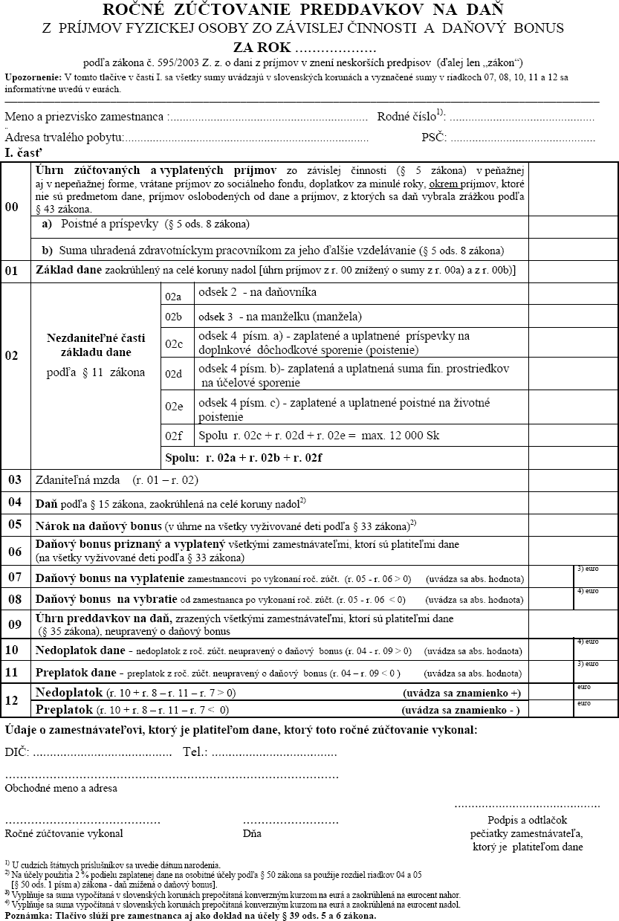
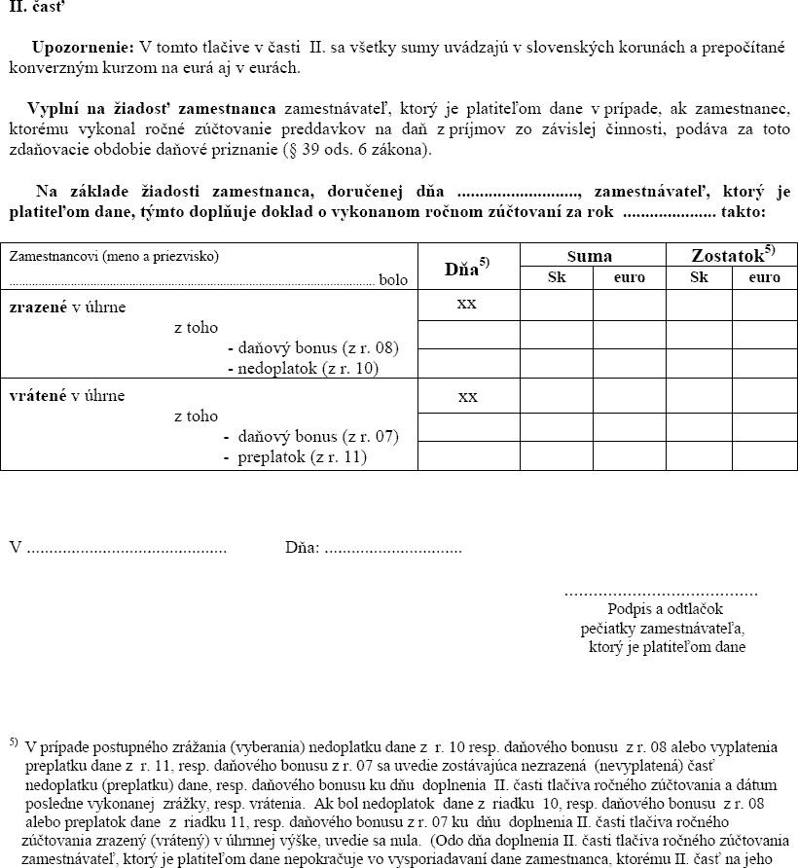

nehodiace preškrtnúť
nehodiace preškrtnúť

